2013年 同济大学数学建模竞赛题目

（请先阅读参赛注意事项<http://math.tongji.edu.cn/model/index.htm>）

A题 新兴技术—机遇与挑战

我们身处在信息时代中，各种新兴的网络技术对传统技术的冲突是很严重的。例如，由于电子商务的出现，传统的产业受到多方面的挑战，诸多类似书店、服饰店等实体店纷纷倒闭或者转行，就算是高等教育，也因为网络上的MOOC(Massive Online Open Course)受到强烈的挑战。然而新兴的技术并不是一下就能直接替代传统技术的，它有可能不被接受或者可能被质疑，也可能有一段被大众逐渐接受的过渡期。

请你选择适当的角度，利用网络查找数据，描述新兴技术和传统技术在社会中博弈的过程，并讨论这种现象在发达国家和欠发达国家有何异同？

B题 超速行车

你驱车从A城赶往B城。A城和B城间的道路如下图所示， A在左下角，B在右上角，横向纵向各有10条公路，任意两个相邻的十字路口距离为100公里，所以A城到B城相距1800公里。任意相邻的十字路口间的一段公路(以下简称路段)都有限速，标注在图上，单位为公里每小时。标注为130的路段是高速路段，每段收费3元。

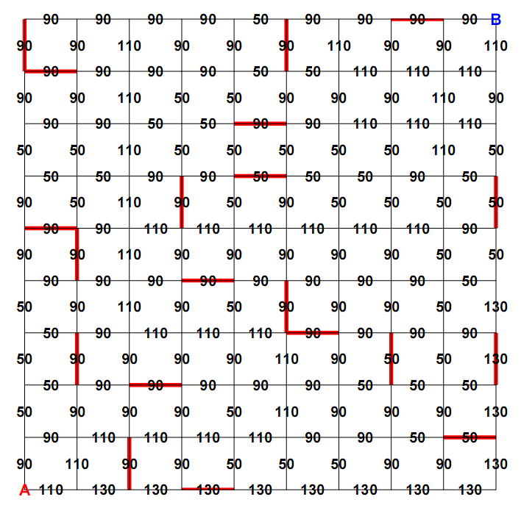

整个旅途上的费用有如下两类。第一类与花费时间相关，如住店和饮食，由公式给出，单位小时。第二类是汽车的油费，每百公里油量(升)由公式给出，其中，的单位为公里每小时。汽油每升1.3元。

问题1. 若你遵守所有的限速规定，那么时间最短的路线和花费最少的路线分别是哪一条？

问题2. 为了防止超速行驶，交警放置了一些固定雷达在某些路段上，如图上红色的路段。另外，他们放置了20个移动雷达。这些雷达等概率地出现在各个路段，你可能在一个路段同时发现多个雷达，也可能在装有固定雷达的路段发现移动雷达。每个雷达都监控了自身所在的整个路段。如果你超速，你有的可能被雷达探测到，届时会被罚款100元；如果你超速，你有的可能被雷达探测到，届时会被罚款200元。

假设是遵守所有限速规定所花的最少时间，但你有急事想在时间内赶往B城，那么包括罚款在内最少花费多少？路线又是哪一条？

步骤一：确定最优解的结构

用存储到达任一点最快时间（或最小费用）

步骤二：递归定义最优解，

建立状态转移方程：

步骤三：计算最快时间（或最小费用）

先计算只有一条路能到达的点，以这些点为基础，根据状态转移方程式递推求解下面的解，并用一个矩阵记录到达每个状态最短时间（或最小费用）的前一状态（代表从下侧过来，代表从左侧过来）

步骤四：构造最优解

根据步骤三中求得的，从终点往前寻找路径（每次选取使得当前状态最优的路径）。

|  |  |  |  |  |  |  |
| --- | --- | --- | --- | --- | --- | --- |
| 50 | 90 | 110 | 130 | 红50 | 红90 | 红110 |
| 0.0220853394926192 | 0.0114408784052198 | 0.00916556875324438 | 0.00762049018097489 | 0.00225458800227847 | 0.00124335446300889 | 0.000857115397705117 |
| 0.0328196497133540 | 0.0162756850654940 | 0.0128546884592090 | 0.0105573395504333 | 0.00329486159997212 | 0.00180864092112691 | 0.00124284200681699 |

C题 道路行驶工况的确定

行驶工况用于确定车辆污染物排放量、燃油消耗量、新车型的技术开发和评估，以及测定交通控制方面的风险等，是汽车工业一项共性核心技术。目前，我国汽车排放测试规程采用欧洲的排放标准，难以真实地反映我国城市汽车的实际排放因子和排放量。因此，开展我国大中城市汽车行驶工况的研究十分必要。

世界范围内车辆排放测试使用的行驶工况可分为美国行驶工况(JSDC)、欧洲行驶工况(EDC)和日本行驶工况(JDC)。美国FTP(联邦认证程序)为代表的瞬态工况(FTP72)和ECE(Economic Commission for Europe)为代表的模态工况(NEDC)也被各国所采用。

附表是某重型汽车生产厂对于自己生产车在国内高速公路上行驶的追踪数据。

试根据这些数据，构建一个适合该型汽车在高速道路上的行驶工况。